Resolución del Pleno del Instituto de Transparencia, Acceso a la Información Pública y Protección de Datos Personales del Estado de México y Municipios, con domicilio en Metepec, Estado de México, a ocho de junio de dos mil veintidós.
VISTO el expediente electrónico formado con motivo del recurso de revisión número 04570/INFOEM/IP/RR/2022, interpuesto por un particular que no señaló nombre, en lo sucesivo El Recurrente, en contra de la respuesta del Ayuntamiento de Chicoloapan, en lo subsecuente El Sujeto Obligado, se procede a dictar la presente resolución.

A N T E C E D E N T E S D E L A S U N T O
PRIMERO. De la Solicitud de Información.
Con fecha quince de marzo de dos mil veintidós, El Recurrente, presentó a través del Sistema de Acceso a la Información Mexiquense (SAIMEX) ante El Sujeto Obligado, solicitud de acceso a la información pública, registrada bajo el número de expediente 00109/CHICOLOA/IP/2022, mediante la cual solicitó información en el tenor siguiente:
“Tomando como referencia la imagen insertada, en el municipio de Texcoco, particularmente el área de catastro si puede asignar una nueva clave catastral a una fracción de predio baldío tal y y como se aprecia en las respuestas fundadas y motivadas emitidas por el dicho municipio de Texcoco a los folios de información 00296/TEXCOCO/IP/202 y 00040/TEXCOCO/IP/2022, no omitiendo señalar que, el fundamento invocado por dicho municipio es aplicable a todos los municipios que conforman el Estado de México; en razón de ello al área de catastro del municipio de Chicoloapan: 1. Tomando como referencia la imagen insertada, respecto de un predio baldío con propia clave catastral, solicito los requisitos y costos para la asignación de una nueva clave catastral unicamente a una fracción de predio adquirido derivado de una compraventa. 2. Caso contrario que el área de catastro indique lo contrario al numeral que antecede, requiero el fundamento legal y administrativo para tal efecto.” (Sic)
A mayor abundamiento, se advierte que el particular adjuntó los documentos electrónicos “Anexo 1.pdf”, “Anexo 2.pdf” y “Anexo 3.png” cuyo contenido será materia de análisis en el considerando respectivo.
Modalidad de entrega: A través del SAIMEX.

SEGUNDO. De la respuesta del Sujeto Obligado.
En el expediente electrónico SAIMEX, se aprecia que el veintitrés de marzo de los corrientes, El Sujeto Obligado dio respuesta a la solicitud de información en los siguientes términos:
“SE ANEXA DOCUMENTO DE RESPUESTA EN FORMATO PDF”
De manera complementaria, El Sujeto Obligado remitió el documento electrónico “BRWFC017C85EDA8_043185.pdf”, cuyo contenido será abordado en el apartado estimado conducente.

TERCERO. Del recurso de revisión.
Inconforme con la respuesta por El Sujeto Obligado, El Recurrente interpuso recurso de revisión, en fecha veinticuatro de marzo del presente, el cual fue registrado en el sistema electrónico con el expediente 04570/INFOEM/IP/RR/2022, en el cual arguye las siguientes manifestaciones:
Acto Impugnado:
“Derivado de la respuesta emitida mediante el oficio número CHIC/PM/UT/0213/2022, de fecha 23 de marzo de 2022, signada por el titular de la unidad de transparencia del municipio de Chicoloapan, a través de la cual dan contestación al folio del requerimiento de información pública 00109/CHICOLOA/IP/2022, se interpone recurso de revisión en contra de dicha respuesta por los motivos siguientes: 1.- La respuesta emitida por el sujeto obligado no corresponde con lo solicitado y no da atención concretamente a los puntos requeridos en la solicitud de información, es decir, el supuesto trámite al que hace referencia el sujeto obligado más el fundamento invocado no da atención concretamente al requerimiento de información máxime a que, no motiva dicha respuesta. 2.- El sujeto obligado señala que el suscrito “… deberá presentarse a la Jefatura de Catastro … para obtener la información solicitada …” (Sic.), al respecto, la modalidad de entrega de la información fue a través del sistema SAIMEX, por lo que, el cambio de modalidad de entrega por parte del sujeto obligado responsable únicamente dilata y obstruye el derecho humano al acceso a la información pública.” (Sic)
Razones o Motivos de Inconformidad:
“La entrega de la información no es concretamente clara en cuanto a su contenido es decir, no atiende concretamente los puntos requeridos.” (Sic)

CUARTO. Del turno del recurso de revisión.
Medio de impugnación que le fue turnado al Comisionado Presidente José Martínez Vilchis, por medio del sistema electrónico en términos del arábigo 185 fracción I de la Ley de Transparencia y Acceso a la información Pública del Estado de México y Municipios, del cual recayó acuerdo de admisión en fecha veintinueve de marzo de los corrientes, determinándose en él, un plazo de siete días para que las partes manifestaran lo que a su derecho corresponda en términos del numeral ya citado.

QUINTO. De la etapa de instrucción.
Así, en la etapa de instrucción, de las constancias que obran en el expediente electrónico del recurso de revisión se advierte que El Sujeto Obligado rindió su informe justificado en fecha uno de abril, mismo que fue puesto a la vista el diez de mayo de dos mil veintidós. En contraste, El Recurrente rindió las manifestaciones estimadas pertinentes en fecha trece de mayo del presente.
Por lo cual se decretó cierre de instrucción con fecha dieciséis de mayo de dos mil veintidós, en términos del artículo 185 Fracción VI de la Ley de Transparencia y Acceso a la Información Pública del Estado de México y Municipios, iniciando el término legal para dictar resolución definitiva del asunto.
Así, en fecha diecinueve de mayo de dos mil veintidós, en el expediente electrónico del recurso de revisión se amplió plazo para dictar resolución, en términos del artículo 181 de la Ley de Transparencia y Acceso a la Información del Estado de México y Municipios.

C O N S I D E R A N D O
PRIMERO. De la competencia.
Este Instituto de Transparencia, Acceso a la Información Pública y Protección de Datos Personales del Estado de México, es competente para conocer y resolver el presente recurso de revisión interpuesto por la parte recurrente conforme a lo dispuesto en los artículos 1, párrafos segundo y tercero, 6, apartado A, fracción IV de la Constitución Política de los Estados Unidos Mexicanos; 5, párrafos trigésimo, trigésimo primero y trigésimo segundo, fracciones IV y V, de la Constitución Política del Estado Libre y Soberano de México; artículos 1, 2 fracción II, 13, 29, 36 fracciones I y II, 176, 178, 179, 181 párrafo tercero y 185 de la Ley de Transparencia y Acceso a la Información Pública del Estado de México y Municipios; y 10, 7, 9 fracciones I y XXIV, y 11 del Reglamento Interior del Instituto de Transparencia, Acceso a la Información Pública y Protección de Datos Personales del Estado de México y Municipios.
SEGUNDO. Sobre los alcances del recurso de revisión.
Derivado de la impugnación realizada, es preciso e importante señalar que el recurso de revisión inmerso en la Ley de Transparencia vigente en la entidad, tiene el fin y alcance que señalan los numerales 176, 179, 181 párrafo cuarto, 194 y 195 y demás aplicables de la Ley de Transparencia y Acceso a la Información Pública del Estado de México y Municipios vigente, el cual será analizado conforme a las actuaciones que obren en los expedientes electrónicos, con la finalidad de reparar cualquier posible afectación al derecho de acceso a la información pública y garantizando el principio rector de máxima publicidad.

TERCERO. Cuestiones de previo y especial pronunciamiento.
El Recurso de Revisión en estudio contiene los elementos normativos de validez exigidos en la Ley de Transparencia y Acceso a la Información Pública del Estado de México y Municipios, establecidos en el artículo 180 que enuncia:
“Artículo 180. El recurso de revisión contendrá:
I. El sujeto obligado ante la cual se presentó la solicitud;
II. El nombre del solicitante que recurre o de su representante y, en su caso, del tercero interesado, así como la dirección o medio que señale para recibir notificaciones;
III. El número de folio de respuesta de la solicitud de acceso;
IV. La fecha en que fue notificada la respuesta al solicitante o tuvo conocimiento del acto reclamado, o de presentación de la solicitud, en caso de falta de respuesta;
V. El acto que se recurre;
VI. Las razones o motivos de inconformidad;
VII. La copia de la respuesta que se impugna y, en su caso, de la notificación correspondiente, en el caso de respuesta de la solicitud; y
VIII. Firma del recurrente, en su caso, cuando se presente por escrito, requisito sin el cual se dará trámite al recurso.
Adicionalmente, se podrán anexar las pruebas y demás elementos que considere procedentes someter a juicio del Instituto.
En ningún caso será necesario que el particular ratifique el recurso de revisión interpuesto.
En caso de que el recurso se interponga de manera electrónica no será indispensable que contengan los requisitos establecidos en las fracciones II, IV, VII y VIII.” [Sic]

Cabe señalar que El Recurrente ejerció de manera anónima su derecho de acceso a la información pública, sin embargo, no es motivo para desechar las solicitudes de acceso a la información pública conforme a lo previsto en el artículo 155, penúltimo párrafo de la Ley de Transparencia y Acceso a la Información Pública del Estado de México y Municipios que señala lo siguiente:
“Las solicitudes anónimas, con nombre incompleto o seudónimo serán procedentes para su trámite por parte del sujeto obligado ante quien se presente. No podrá requerirse información adicional con motivo del nombre proporcionado por el solicitante.” [Sic]

Robusteciendo lo anterior se encuentra lo dispuesto en los artículos 6, Apartado A, fracciones III y IV de la Constitución Política de los Estados Unidos Mexicanos y 5 párrafos vigésimo, vigésimo primero y vigésimo segundo, de la Constitución Política del Estado Libre y Soberano de México, se establece lo siguiente:
Constitución Política de los Estados Unidos Mexicanos
“Artículo 6°.- La manifestación de las ideas no será objeto de ninguna inquisición judicial o administrativa, sino en el caso de que ataque a la moral, la vida privada o los derechos de terceros, provoque algún delito, o perturbe el orden público; el derecho de réplica será ejercido en los términos dispuestos por la ley. El derecho a la información será garantizado por el Estado.
(…)
Para efectos de lo dispuesto en el presente artículo se observará lo siguiente:
A. Para el ejercicio del derecho de acceso a la información, la Federación, los Estados y el Distrito Federal, en el ámbito de sus respectivas competencias, se regirán por los siguientes principios y bases:
(…)
III. Toda persona, sin necesidad de acreditar interés alguno o justificar su utilización, tendrá acceso gratuito a la información pública, a sus datos personales o a la rectificación de éstos.
IV. Se establecerán mecanismos de acceso a la información y procedimientos de revisión expeditos que se sustanciarán ante los organismos autónomos especializados e imparciales que establece esta Constitución.” [Sic]

Constitución Política del Estado Libre y Soberano de México
“Artículo 5.- En el Estado de México todas las personas gozarán de los derechos humanos reconocidos en la Constitución Política de los Estados Unidos Mexicanos, en los tratados internacionales en los que el Estado mexicano sea parte, en esta Constitución y en las leyes que de ésta emanen, por lo que gozarán de las garantías para su protección, las cuales no podrán restringirse ni suspenderse salvo en los casos y bajo las condiciones que la Constitución Política de los Estados Unidos Mexicanos establece.
(…)
Toda persona en el Estado de México, tiene derecho al libre acceso a la información plural y oportuna, así como a buscar recibir y difundir información e ideas de toda índole por cualquier medio de expresión.
(…)
El derecho a la información será garantizado por el Estado. La ley establecerá las previsiones que permitan asegurar la protección, el respeto y la difusión de este derecho.
Para garantizar el ejercicio del derecho de transparencia, acceso a la información pública y protección de datos personales, los poderes públicos y los organismos autónomos, transparentarán sus acciones, en términos de las disposiciones aplicables, la información será oportuna, clara, veraz y de fácil acceso. Este derecho se regirá por los principios y bases siguientes:
(..)
III. Toda persona, sin necesidad de acreditar interés alguno o justificar su utilización, tendrá acceso gratuito a la información pública, a sus datos personales o a la rectificación de éstos;
IV. Se establecerán mecanismos de acceso a la información y procedimientos de revisión expeditos que se sustanciarán ante el organismo autónomo especializado e imparcial que establece esta Constitución.
(…)
VIII. El Estado contará con un organismo autónomo, especializado, imparcial, colegiado, con personalidad jurídica y patrimonio propio, con plena autonomía técnica y de gestión, con capacidad para decidir sobre el ejercicio de su presupuesto y determinar su organización interna, responsable de garantizar el cumplimiento del derecho de transparencia, acceso a la información pública y a la protección de datos personales en posesión de los sujetos obligados en los términos que establezca la ley. (…)” [Sic]
Por otra parte, del contenido del artículo 1 de la Constitución Política de los Estados Unidos Mexicanos, se destaca lo siguiente:
“Artículo 1o. En los Estados Unidos Mexicanos todas las personas gozarán de los derechos humanos reconocidos en esta Constitución y en los tratados internacionales de los que el Estado Mexicano sea parte, así como de las garantías para su protección, cuyo ejercicio no podrá restringirse ni suspenderse, salvo en los casos y bajo las condiciones que esta Constitución establece.
Las normas relativas a los derechos humanos se interpretarán de conformidad con esta Constitución y con los tratados internacionales de la materia favoreciendo en todo tiempo a las personas la protección más amplia.
Todas las autoridades, en el ámbito de sus competencias, tienen la obligación de promover, respetar, proteger y garantizar los derechos humanos de conformidad con los principios de universalidad, interdependencia, indivisibilidad y progresividad. En consecuencia, el Estado deberá prevenir, investigar, sancionar y reparar las violaciones a los derechos humanos, en los términos que establezca la ley.” [Sic]

Por lo cual, de una interpretación sistemática, conforme y progresiva del derecho humano de acceso a la información pública se aprecia que toda persona, sin necesidad de acreditar interés alguno o justificar su utilización, deberá tener acceso a la información pública, es decir, dicho derecho fundamental exime a quien lo ejerce, de acreditar su legitimación en la causa o su interés en el asunto, lo que permite la posibilidad de que, incluso, la solicitud de acceso a la información pueda ser anónima o no contener un nombre que identifique al solicitante o que permita tener certeza sobre su identidad. En conclusión, se cubrieron los requisitos de procedencia y procedibilidad y conforme a las constancias que obran en el expediente.

CUARTO. Estudio y resolución del asunto
El análisis del presente recurso, se basará en el contenido íntegro de las actuaciones que obran en el expediente electrónico, para así estar en posibilidad este Órgano Colegiado de dictar el fallo correspondiente conforme a derecho, tomando en consideración los elementos aportados por las partes y respetando en todo momento al principio de máxima publicidad consagrado en nuestra Constitución Federal, Local y demás leyes aplicables en la materia, así como en los tratados internacionales en los que el Estado Mexicano sea parte, en concordancia con el párrafo tercero del artículo 1 de la Constitución Federal y el diverso 8 de la Ley de Transparencia local.
En este tenor, es necesario subrayar que el derecho de acceso a la información pública, implica que cualquier persona conozca la información contenida en los documentos que se encuentren en los archivos de los sujetos obligados, conforme a los artículos 4, 12, 24 último párrafo y 160 de la Ley local en la materia, que a la letra citan:
“Artículo 4. El derecho humano de acceso a la información pública es la prerrogativa de las personas para buscar, difundir, investigar, recabar, recibir y solicitar información pública, sin necesidad de acreditar personalidad ni interés jurídico.
Toda la información generada, obtenida, adquirida, transformada, administrada o en posesión de los sujetos obligados es pública y accesible de manera permanente a cualquier persona, en los términos y condiciones que se establezcan en los tratados internacionales de los que el Estado mexicano sea parte, en la Ley General, la presente Ley y demás disposiciones de la materia, privilegiando el principio de máxima publicidad de la información. Solo podrá ser clasificada excepcionalmente como reservada temporalmente por razones de interés público, en los términos de las causas legítimas y estrictamente necesarias previstas por esta Ley.
Los sujetos obligados deben poner en práctica, políticas y programas de acceso a la información que se apeguen a criterios de publicidad, veracidad, oportunidad, precisión y suficiencia en beneficio de los solicitantes.
Artículo 12. Quienes generen, recopilen, administren, manejen, procesen, archiven o conserven información pública serán responsables de la misma en los términos de las disposiciones jurídicas aplicables.
Los sujetos obligados sólo proporcionarán la información pública que se les requiera y que obre en sus archivos y en el estado en que ésta se encuentre. La obligación de proporcionar información no comprende el procesamiento de la misma, ni el presentarla conforme al interés del solicitante; no estarán obligados a generarla, resumirla, efectuar cálculos o practicar investigaciones.
(…)
Artículo 24.
(…)
Los sujetos obligados solo proporcionarán la información pública que generen, administren o posean en el ejercicio de sus atribuciones.”
(…)
Artículo 160. Los sujetos obligados deberán otorgar acceso a los documentos que se encuentren en sus archivos o que estén obligados a documentar de acuerdo con sus facultades, competencias o funciones en el formato que el solicitante manifieste, de entre aquellos formatos existentes, conforme a las características físicas de la información o del lugar donde se encuentre así lo permita.
En caso que la información solicitada consista en bases de datos se deberá privilegiar la entrega de la misma en formatos abiertos.”[Sic]

Así que la obligación de los Sujetos Obligados de dar acceso a la información pública que generen, administren o posean, se tendrá por cumplida cuando el solicitante tenga a su disposición la información requerida, o cuando realice la consulta de la misma en el lugar que ésta se localice, de acuerdo a lo señalado por el artículo 166 de la Ley local en la materia, que se reproduce de la siguiente forma:
“Artículo 166. La obligación de acceso a la información pública se tendrá por cumplida cuando el solicitante tenga a su disposición la información requerida, o cuando realice la consulta de la misma en el lugar en el que ésta se localice.” [Sic]

Una vez sentado lo anterior, en una aproximación inicial, es procedente mencionar que mediante la solicitud de información 00109/CHICOLOA/IP/2022 fueron formulados 2 –dos- requerimientos, respecto de los cuales no fue delimitado elemento temporal, debiendo de ser fijado al quince de marzo de dos mil veintidós.
Dicha precisión, con fundamento en los artículos 13 y 181 cuarto párrafo de la Ley en materia, los cuales a la letra rezan:
“Artículo 13. El Instituto, en el ámbito de sus atribuciones, deberá suplir cualquier deficiencia para garantizar el ejercicio del derecho de acceso a la información.
Artículo 181. …
Durante el procedimiento deberá aplicarse la suplencia de la queja a favor del recurrente, sin cambiar los hechos expuestos, asegurándose de que las partes puedan presentar, de manera oral o escrita, los argumentos que funden y motiven sus pretensiones.” [Sic]

Bajo estas líneas argumentativas, al retomar y delimitar el requerimiento de la ahora Recurrente, de manera objetiva se precisa que versa en conocer la siguiente información:
- El o los documentos donde consten los requisitos y costos para la asignación de clave catastral respecto de una fracción de predio adquirido mediante compraventa, al quince de marzo de dos mil veintidós.
- El o los documentos donde conste el fundamento legal y administrativo para el caso de que no cuente con la información referida en el numeral 1.

Precisando que el particular adjuntó los siguientes documentos electrónicos:
- “Anexo 1.pdf”: Compila lo siguiente:
- Oficio sin número signado por el Director de Catastro Municipal de Texcoco y dirigido al Titular de la Unidad de Transparencia de Texcoco, de fecha trece de diciembre de dos mil veintiuno, en términos generales refiere los requisitos y procedimiento para la asignación de clave catastral.
- Formato de Solicitud de Servicios Catastrales correspondiente al Ayuntamiento de Texcoco
- Requisitos para certificación de clave y valor catastral correspondientes al Ayuntamiento de Texcoco.
- Formato de Manifestación Catastral correspondiente al Ayuntamiento de Texcoco.
- “Anexo 2.pdf”: Oficio sin número dirigido por parte del Titular de la Unidad de Transparencia de Texcoco y dirigido al solicitante, de fecha veintitrés de febrero de dos mil veintidós en síntesis refiere requisitos y costos para diversos servicios catastrales.
- “Anexo 3.png”: Croquis que ilustra la subdivisión de un predio, sirve de sustento la siguiente imagen ilustrativa:

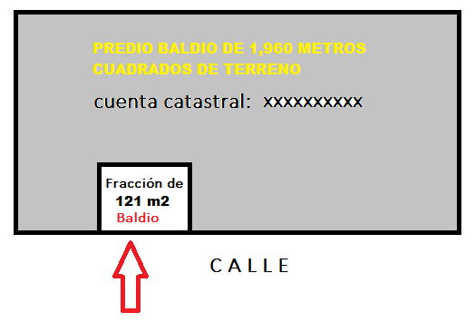

En este tenor, en alusión a los requerimientos formulados por el particular, resulta oportuno delimitar las fronteras conceptuales de los predios, entendidos estos como al inmueble urbano o rustico con o sin construcciones, integrante de una manzana catastral, cuyos linderos forman un polígono cerrado.

Ahora bien, resulta oportuno referir que los predios son susceptibles de sujetarse a diversos trámites tales como:
- Fusión de predios: Autorización que consiste en la unión de dos o más predios o lotes contiguos, con usos compatibles, con el fin de constituir una unidad de propiedad.
- Relotificación de predios: Acto por el cual a dos o más lotes o áreas privativas, según corresponda, se le modifican las dimensiones o las ubicaciones originalmente establecidas en la autorización del conjunto urbano, subdivisión o condominio, sin que incremente el área vendible ni el número de viviendas o lotes.
- Lotificación en condominio: Modalidad en la ejecución del desarrollo urbano, que tiene por objeto estructurar u ordenar, como una unidad espacial integral, las áreas privativas y comunes, la zonificación y normas de uso y aprovechamiento del suelo, la ubicación de edificios, las obras de urbanización, las obras de infraestructura primaria en su caso, así como la imagen urbana de un predio o lote.
- Subdivisión de predios: Consiste en el acto por el que se fracciona un predio en lotes, con el fin de que estos constituyan unidades de propiedad independientes. Su procedencia se sujeta a que los lotes resultantes tengan frente a vía pública los servicios públicos municipales de suministro de agua potable y drenaje.

Ahora bien, con relación a la clave catastral, resulta oportuno traer a colación los numerales 171, 175 Bis, 177 y 179, fracción I del Código Financiero del Estado de México y Municipios, porciones normativas que disponen a la literalidad lo siguiente:
“Artículo 171.- Los Ayuntamientos, además de las atribuciones que este Código y otros ordenamientos les confieran en materia catastral, tendrán las facultades y obligaciones siguientes:
(…)
III. Recibir las manifestaciones catastrales de los propietarios o poseedores de inmuebles, para efectos de su inscripción o actualización en el padrón catastral municipal.
Artículo 175 Bis.- Cuando se modifique la superficie de terreno o de construcción, cualquiera que sea la causa, los propietarios o poseedores de esos inmuebles deberán declarar ante la autoridad catastral municipal dichas modificaciones, mediante manifestación catastral que presenten en los formatos autorizados.
Cuando se fusione, subdivida, lotifique, relotifique, o se produzca una lotificación en condominio o conjunto urbano de un inmueble, mediante autorización que emita la autoridad competente, es necesario actualizar los datos técnicos, administrativos y el valor en el padrón catastral municipal y en su caso, asignar claves e inscribirlos; para tal efecto, los propietarios deberán declarar ante el Ayuntamiento, las modificaciones generadas, mediante manifestación catastral que presenten dentro de los treinta días siguientes a la fecha en que se haya otorgado la autorización correspondiente.
En el caso de lotificaciones en condominio y conjuntos urbanos, previamente a la autorización correspondiente, se requiere un avalúo catastral del inmueble o inmuebles que conforman el proyecto que será practicado y emitido por el IGECEM o por especialista en valuación inmobiliaria con registro vigente expedido por el propio Instituto, como soporte técnico a los requerimientos señalados en el Manual Catastral.
Artículo 177.- La autoridad catastral municipal está facultada para constatar la veracidad de los datos declarados en la manifestación catastral por los propietarios o poseedores de inmuebles, mediante la realización de los estudios técnicos catastrales que sean necesarios. Cuando no fuese presentada la manifestación, y hayan sido detectadas modificaciones en los inmuebles, la autoridad catastral municipal podrá requerir a los propietarios o poseedores que proporcionen los datos, documentos e informes de los inmuebles; y realizar levantamientos topográficos, investigaciones en campo y demás actividades catastrales.
Artículo 179.- En términos de este capítulo, en lo sucesivo, salvo mención expresa, se entenderá por:
I. Clave catastral.- El código alfanumérico único e irrepetible y está compuesto de dieciséis caracteres, que se asigna para efectos de localización geográfica, identificación, inscripción, control y registro de los inmuebles; los diez primeros deben ser caracteres numéricos y los seis últimos pueden ser alfanuméricos; su integración corresponde invariablemente y en estricto orden, a esta estructura: los tres primeros identifican al código del municipio, las dos siguientes a la zona catastral, los tres que siguen a la manzana y los dos siguientes al número de lote o predio; cuando se trate de condominios, las siguientes dos posiciones identifican el edificio y las cuatro últimas el número de departamento, en los casos de propiedades individuales estos seis últimos caracteres se codifican con ceros.
(…)” (Sic)

Conforme a lo anterior se precisa que la clave catastral es el código alfanumérico único e irrepetible que se asigna con el propósito de localización geográfica, identificación, inscripción, control y registro de los inmuebles, por lo que cuando se modifique la superficie de terreno o de construcción, cualquiera que sea la causa, los propietarios o poseedores de esos inmuebles deberán declarar ante la autoridad catastral municipal dichas modificaciones, como es en el caso particular de la subdivisión, lotificación, relotificación mismo que da origen a la actualización del padrón catastral, por lo que dicho servicio catastral lo presta el Ayuntamiento de Chicoloapan.
De manera complementaria, a efecto de identificar las áreas competentes para dar atención a la solicitud de información 00109/CHICOLOA/IP/2022, resulta oportuno traer a colación el organigrama del Sujeto Obligado, susceptible de ser consultado en la siguiente dirección electrónica:
https://www.ipomex.org.mx/ipo3/lgt/indice/CHICOLOAPAN/organigramas.web
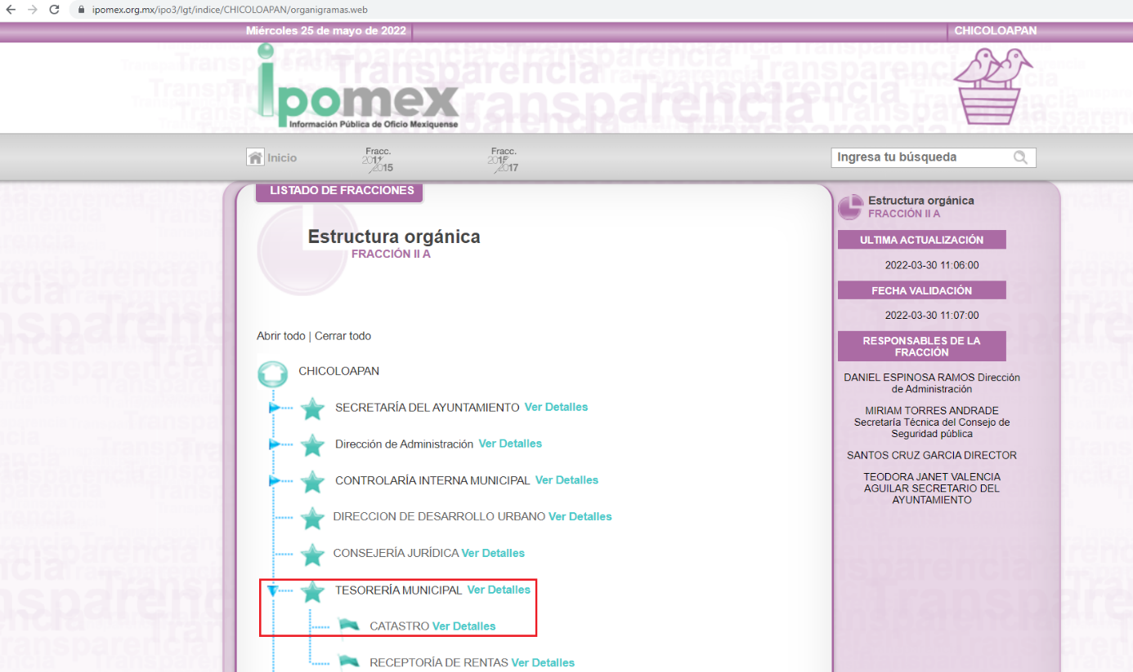
Sirven de sustento las siguientes imágenes ilustrativas:


De lo expuesto con anterioridad, se desprende que El Sujeto Obligado se auxilia de diversas Direcciones, Subdirecciones, Departamentos y Unidades Administrativas para cumplir con sus fines y objetivos, resultando de nuestro más amplio interés la Tesorería Municipal, así como la Jefatura de Catastro.

En este sentido, resulta oportuno traer a colación el artículo 95, fracciones I, II y IV de la Ley Orgánica Municipal del Estado de México; así como los numerales 87, fracciones I, II y VI, 88, fracciones I y II, 90, fracciones III y V del Bando Municipal de Chicoloapan, porciones normativas que disponen a la literalidad lo siguiente:
LEY ORGÁNICA MUNICIPAL DEL ESTADO DE MÉXICO
“Artículo 95.- Son atribuciones del tesorero municipal:
I. Administrar la hacienda pública municipal, de conformidad con las disposiciones legales aplicables;
II. Determinar, liquidar, recaudar, fiscalizar y administrar las contribuciones en los términos de los ordenamientos jurídicos aplicables y, en su caso, aplicar el procedimiento administrativo de ejecución en términos de las disposiciones aplicables;
(…)
IV. Llevar los registros contables, financieros y administrativos de los ingresos, egresos, e inventarios;
(…)” (Sic)
BANDO MUNICIPAL DE CHICOLOAPAN
“Artículo 87. El Ayuntamiento, a través del área de catastro adscrita a la Tesorería Municipal, tendrá las siguientes facultades y obligaciones en materia catastral:
I. Llevar a cabo la inscripción, control, actualización e identificación en el padrón catastral de forma precisa de los inmuebles localizados dentro del territorio municipal;
II. Integrar, conservar y mantener actualizados los registros gráfico y alfanumérico de los inmuebles ubicados en el territorio del municipio;
(…)
VI. Verificar y registrar oportunamente los cambios que se operen en los inmuebles que por cualquier concepto alteren los datos contenidos en el Padrón Catastral Municipal;
(…)
Artículo 88. Las acciones que conforman la actividad catastral municipal, son las siguientes:
(…)
I. Atención al público y control de gestión para la prestación de servicios y expedición de certificaciones y constancias en la materia;
II. Asignación, baja y reasignación de la clave catastral
(…)
Artículo 90. Los servicios y productos catastrales que presta el área de catastro adscrita a la Tesorería Municipal son los siguientes:
(…)
III. Actualización del padrón catastral derivada de subdivisión, fusión, lotificación, relotificación, conjuntos urbanos, afectaciones y modificación de linderos, previa autorización emitida por la autoridad competente;
(…)
V. Asignación, baja y reasignación de clave catastral;
(…)” (Sic)

Bajo este contexto, a toda luz se desprende que la información es susceptible de ser generada, poseída y administrada por El Sujeto Obligado. Así las cosas, es óbice mencionar que la información requerida estriba parcialmente dentro de las fronteras conceptuales del interés general y el alcance público, robustece lo anterior los artículos 24, fracción XII y 92, fracción XXIV de la Ley de Transparencia y Acceso a la Información Pública del Estado de México y Municipios, normatividad invocada cuyo contenido literal es el siguiente:
“Artículo 24. Para el cumplimiento de los objetivos de esta Ley, los sujetos obligados deberán cumplir con las siguientes obligaciones, según corresponda, de acuerdo a su naturaleza:
XII. Publicar y mantener actualizada la información relativa a las obligaciones generales de transparencia previstas en la presente Ley o determinadas así por el Instituto, y en general aquella que sea de interés público;
(…)
Artículo 92. Los sujetos obligados deberán poner a disposición del público de manera permanente y actualizada de forma sencilla, precisa y entendible, en los respectivos medios electrónicos, de acuerdo con sus facultades, atribuciones, funciones u objeto social, según corresponda, la información, por lo menos, de los temas, documentos y políticas que a continuación se señalan:
(…)
XXIV. Los trámites, requisitos y formatos que ofrecen, así como los tiempos de respuesta;
(…)” (Sic)

Robustece lo anterior, las siguientes imágenes ilustrativas, correspondientes a la tabla de aplicabilidad del Sujeto Obligado, misma que puede ser consultada en la siguiente dirección electrónica:
https://www.infoem.org.mx/es/contenido/transparencia/directorio-de-sujetos-obligados#
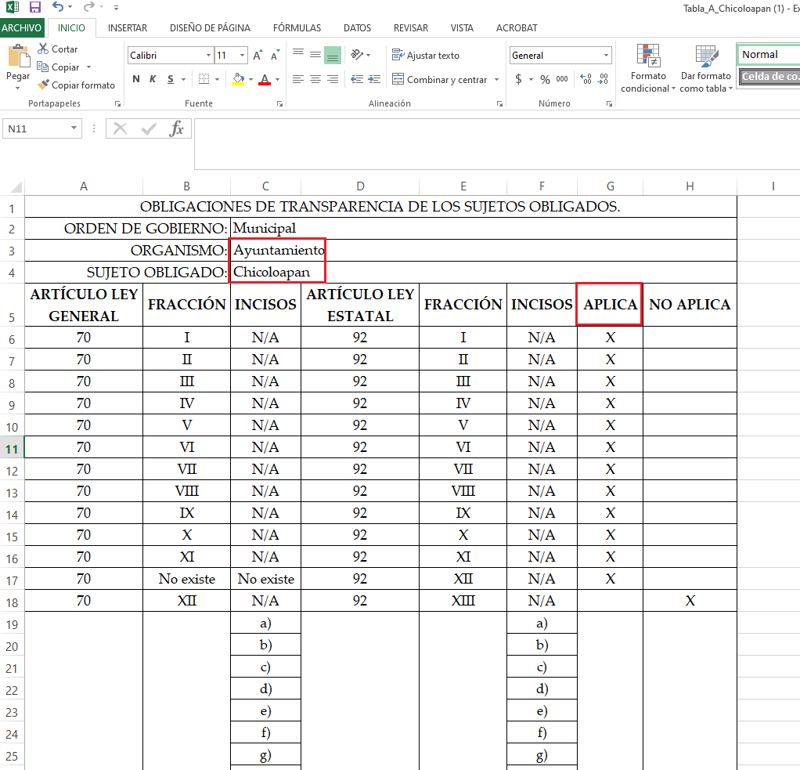
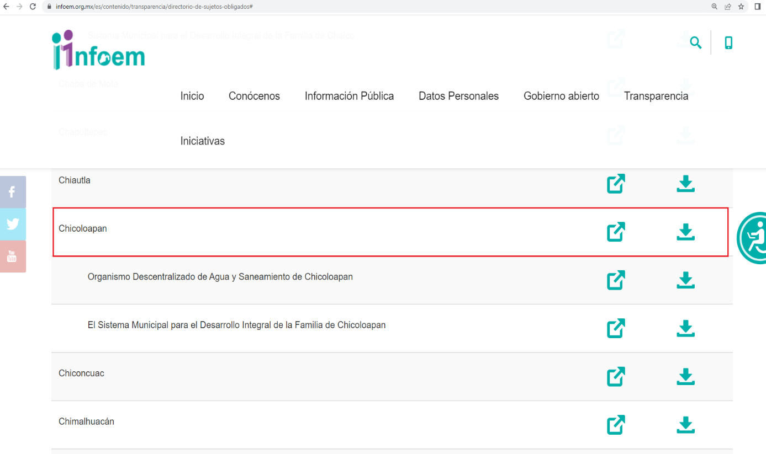
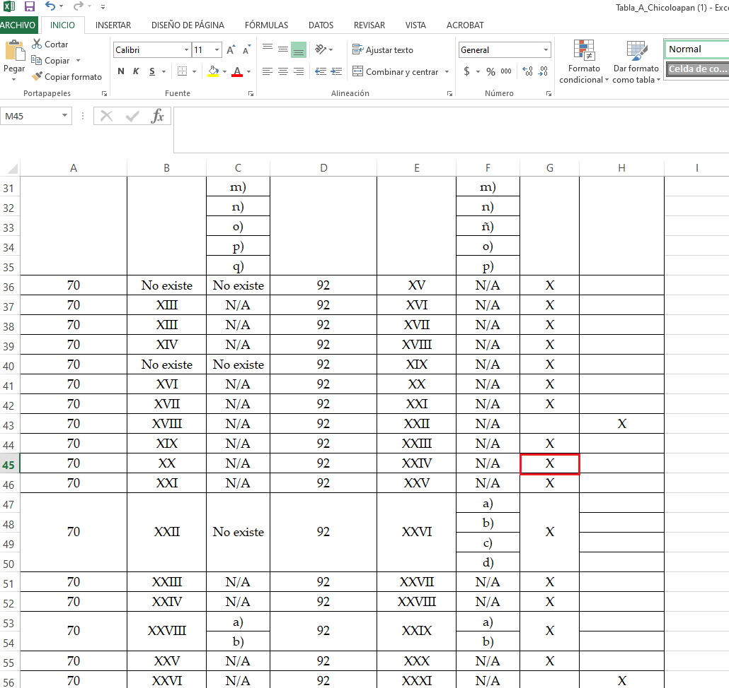
Una vez sentado lo anterior, como se mencionó en el antecedente segundo El Sujeto Obligado rindió su respuesta en fecha veintitrés de marzo del presente, adjuntando para tal efecto lo siguiente:
- “BRWFC017C85EDA8_043185.pdf”: Oficio CHIC/PM/UT/0213/2022 signado por el Titular de la Unidad de Transparencia y dirigido al particular, en síntesis expone diversas porciones normativas respecto de las cuales se destacan las siguientes premisas medulares:
- Que la solicitud de servicios catastrales se encuentra supeditada a una solicitud ciudadana electrónica o por escrito.
- Que el Manual Catastral del Estado de México señala los servicios catastrales prestados por el Ayuntamiento, destacando la asignación, baja y reasignación de clave catastral.
- Que los rubros ACGC001, ACGC004, ACGC005, ACGC006, ACGC007 y ACGC014 correspondientes al apartado 1.3 “Políticas Generales” del Manual Catastral del Estado de México reflejan los requisitos para la solicitud de servicios y productos catastrales.
- Finalmente, refiere que hace entrega de la información requerida, a efecto de realizar los trámites estimados oportunos, orientando al particular a realizarlos en sus instalaciones.

No se omite comentar que, al haber existido un pronunciamiento por parte del Sujeto Obligado, a fin de dar respuesta a la solicitud planteada, este Instituto no está facultado para manifestarse sobre la veracidad de la información proporcionada, pues este Órgano Garante, conforme al artículo 36 de la Ley de la Materia, no se encuentra facultado para pronunciarse acerca de la autenticidad de dicho pronunciamiento.
Sirve de sustento a lo anterior, el criterio 31/10 emitido por el entonces Instituto Federal de Acceso a la Información y Protección de Datos, ahora Instituto Nacional de Transparencia, Acceso a la Información y Protección de Datos Personales (INAI), el cual refiere:
“EL INSTITUTO FEDERAL DE ACCESO A LA INFORMACIÓN Y PROTECCIÓN DE DATOS NO CUENTA CON FACULTADES PARA PRONUNCIARSE RESPECTO DE LA VERACIDAD DE LOS DOCUMENTOS PROPORCIONADOS POR LOS SUJETOS OBLIGADOS.
El Instituto Federal de Acceso a la Información y Protección de Datos es un órgano de la Administración Pública Federal con autonomía operativa, presupuestaria y de decisión, encargado de promover y difundir el ejercicio del derecho de acceso a la información; resolver sobre la negativa de las solicitudes de acceso a la información; y proteger los datos personales en poder de las dependencias y entidades. Sin embargo, no está facultado para pronunciarse sobre la veracidad de la información proporcionada por las autoridades en respuesta a las solicitudes de información que les presentan los particulares, en virtud de que en los artículos 49 y 50 de la Ley Federal de Transparencia y Acceso a la Información Pública Gubernamental no se prevé una causal que permita al Instituto Federal de Acceso a la Información y Protección de Datos conocer, vía recurso revisión, al respecto.
Expedientes:
- 2440/07 Comisión Federal de Electricidad - Alonso Lujambio Irazábal
- 0113/09 Instituto de Seguridad y Servicios Sociales de los Trabajadores del Estado – Alonso Lujambio Irazábal
- 1624/09 Instituto Nacional para la Educación de los Adultos - María Marván Laborde
- 2395/09 Secretaría de Economía - María Marván Laborde
- 0837/10 Administración Portuaria Integral de Veracruz, S.A. de C.V. – María Marván Laborde” [Sic]

De ahí que deba arribarse a la premisa de que la respuesta del Sujeto Obligado es susceptible de colmar parcialmente el requerimiento identificado con el numeral 1 –uno- al pronunciarse respecto de los requisitos vinculados con los servicios y productos catastrales. En contraste, al asumir contar con dicha información se tiene por colmado el requerimiento identificado con el numeral 2 –dos-.
Inconforme con la respuesta del Sujeto Obligado, El Recurrente interpuso recurso de revisión en fecha veinticuatro de marzo, admitiéndose el veintinueve de marzo, ambos de dos mil veintidós. Señalando como razones o motivos de inconformidad:
“La entrega de la información no es concretamente clara en cuanto a su contenido es decir, no atiende concretamente los puntos requeridos” (Sic)

En virtud de lo anterior, a toda luz se desprende que las razones o motivos de inconformidad esgrimidos por el particular se encuentran encauzados a denotar la actualización de las causales de procedencia previstas en el artículo 179, fracción I de la Ley de Transparencia y Acceso a la Información Pública del Estado de México y Municipios, normatividad que dispone a la literalidad lo siguiente:
“Artículo 179. El recurso de revisión es un medio de protección que la Ley otorga a los particulares, para hacer valer su derecho de acceso a la información pública, y procederá en contra de las siguientes causas:
I. La negativa a la información solicitada;
(…)” (Sic)

Por otra parte, como fue referido en el antecedente quinto, El Sujeto Obligado rindió su informe justificado en fecha uno de abril del presente, adjuntando para tal efecto lo siguiente:
- “BRWFC017C85EDA8_044754.pdf”: Oficio número CHIC/PM/UT/00279/2022 signado por el Titular de la Unidad de Transparencia y dirigido al Comisionado Ponente José Martínez Vilchis, de fecha uno de abril de dos mil veintidós, en síntesis expone diversos antecedentes y ratifica la respuesta primigenia.
- “BRWFC017C85EDA8_044748.pdf”: Oficio número CHIC/PM/UT/00279/2022 signado por el Titular de la Unidad de Transparencia y dirigido a la Comisionada Ponente Guadalupe Ramírez Peña, de fecha uno de abril de dos mil veintidós, en síntesis expone diversos antecedentes y ratifica la respuesta primigenia.

En contraste, el particular rindió las manifestaciones estimadas pertinentes, adjuntando para tal efecto lo siguiente:
- “MANIFESTACIONES.pdf”: Compila lo siguiente:
- Escrito libre dirigido al Comisionado Ponente, de fecha trece de mayo de dos mil veintidós, en síntesis refiere que la respuesta primigenia no colma el derecho de acceso a la información pública ejercido mediante la solicitud 00109/CHICOLOA/IP/2022.
- Oficio número PMA/TES-CAT/0082/300322 signado por el Jefe de Catastro del Municipio de Atenco y dirigido al Titular de la Unidad de Transparencia de Atenco, en síntesis emite diversos pronunciamientos encauzados a dar atención a la solicitud de información 00166/ATENCO/IP/2022.
- Cedula de información respecto del trámite “Inscripción de inmuebles en el padrón catastral municipal” expedida por la Jefatura de Catastro del Ayuntamiento de Atenco.
- Formato de solicitud de datos catastrales correspondiente al Municipio de Atenco.
- Formato de relación de propietarios o poseedores de los inmuebles colindantes, anexo de solicitud de servicios de catastro del Ayuntamiento de Atenco.

De ahí que deba arribarse a las siguientes consideraciones:
- El derecho de acceso a la información versa esencialmente en acceder a información registrada en cualquier soporte documental que en ejercicio de las atribuciones conferidas sea generada, poseída o administrada por los Sujetos Obligados.
- Que mediante la solicitud de información 00109/CHICOLOA/IP/2022 fueron requeridos el o los documentos donde consten los requisitos y costos para asignación de clave catastral respecto de una fracción de predio adquirido mediante compraventa. Así como el fundamento legal y administrativo para el caso de no contar con la información referida mediante el primer requerimiento.
- En términos del numeral 162 de la Ley de Transparencia local, las unidades administrativas deberán de garantizar que las solicitudes de información formuladas por la ciudadanía sean turnadas a todas las áreas administrativas que en razón de las facultades, competencias y funciones reservadas deban de poseerla, porción normativa inobservada por El Sujeto Obligado en el caso en particular.
- Que mediante respuesta primigenia, El Sujeto Obligado mediante el Titular de la Unidad de Transparencia se limitó a señalar los requisitos vinculados con los servicios y productos catastrales, es decir, colmó parcialmente el primer requerimiento y atendió por completo el segundo. Omitiendo pronunciarse respecto del costo del multicitado trámite.
- Que si bien es cierto que la información requerida se encuentra vinculada con trámites y servicios municipales, lo cierto también es que en el caso en particular no se requiere la asignación de clave catastral respecto de un predio en específico, sino únicamente conocer diversos soportes documentales, es decir, la pretensión del particular a toda luz encuadra como derecho de acceso a la información y se encuentra desvinculada con la causal la improcedencia prevista en el numeral 191, fracción VI –se trate de una consulta, o trámite en específico-.
- Finalmente, se destaca que los Sujetos Obligados no se encuentran constreñidos a generar documentos “ad hoc”, luego entonces, basta con hacer entrega de cualquier soporte documental en donde obre la información, en el caso en particular incluso, las porciones normativas especificas respecto del Manual Catastral del Estado de México, así como del Código Financiero del Estado de México y Municipios. Es decir, se excluye la obligación de generar formatos o cedulas tales como los remitidos en diversas etapas procesales (Acuse y manifestaciones) los cuales corresponden a los Ayuntamientos de Texcoco o Atenco –sujetos obligados diversos-.

- En virtud de lo anterior, en la etapa procesal correspondiente a manifestaciones, El Sujeto Obligado no subsanó la violación al derecho de acceso a la información pública.

Con base en lo anteriormente expuesto, resulta procedente ordenar una búsqueda exhaustiva y razonable, a efecto de hacer entrega del o los documentos donde consten los costos para la asignación de clave catastral respecto de una fracción de predio adquirido mediante compraventa, al quince de marzo de dos mil veintidós.
En mérito de lo expuesto en líneas anteriores, resultan parcialmente fundados los motivos de inconformidad vertidos por El Recurrente, por ello con fundamento en el artículo 186 fracción III de la Ley de Transparencia y Acceso a la Información Pública del Estado de México y Municipios, se MODIFICA la respuesta a la solicitud de información 00109/CHICOLOA/IP/2022, que ha sido materia del presente fallo.
Por lo antes expuesto y fundado es de resolverse y,

SE RESUELVE
PRIMERO. Se MODIFICA la respuesta entregada por EL SUJETO OBLIGADO, a la solicitud de información número 00109/CHICOLOA/IP/2022, por resultar parcialmente fundados los motivos de inconformidad que arguye EL RECURRENTE, en términos del Considerando CUARTO de la presente resolución.

SEGUNDO. Se ORDENA al SUJETO OBLIGADO realizar una búsqueda exhaustiva y razonable a fin de entregar al RECURRENTE, a través del Sistema de Acceso a la Información Mexiquense (SAIMEX) de lo siguiente:
- El o los documentos donde consten los costos para la asignación de clave catastral respecto de una fracción de predio adquirido mediante compraventa, al quince de marzo de dos mil veintidós.

TERCERO. Notifíquese al Titular de la Unidad de Transparencia del SUJETO OBLIGADO, para que conforme al artículo 186 último párrafo, 189 segundo párrafo y 194 de la Ley de Transparencia y Acceso a la Información Pública del Estado de México y Municipios; dé cumplimiento a lo ordenado dentro del plazo de diez días hábiles, debiendo informar a este Instituto en un plazo de tres días hábiles siguientes sobre el cumplimiento dado a la presente resolución.

CUARTO. De conformidad con el artículo 198 de la Ley de Transparencia y Acceso a la Información Pública del Estado de México y Municipios, de considerarlo procedente, el Sujeto Obligado de manera fundada y motivada, podrá solicitar una ampliación de plazo para el cumplimiento de la presente resolución.

QUINTO. NOTIFÍQUESE la presente resolución al RECURRENTE vía Sistema de Acceso a la Información Mexiquense (SAIMEX) y hágase de su conocimiento que, de conformidad con lo establecido en el artículo 196, de la Ley de Transparencia y Acceso a la Información Pública del Estado de México y Municipios, podrá promover el Juicio de Amparo en los términos de las leyes aplicables.

ASÍ LO ACORDÓ, POR UNANIMIDAD DE VOTOS, EL PLENO DEL INSTITUTO DE TRANSPARENCIA, ACCESO A LA INFORMACIÓN PÚBLICA Y PROTECCIÓN DE DATOS PERSONALES DEL ESTADO DE MÉXICO Y MUNICIPIOS, CONFORMADO POR LOS COMISIONADOS JOSÉ MARTÍNEZ VILCHIS, MARÍA DEL ROSARIO MEJÍA AYALA, SHARON CRISTINA MORALES MARTÍNEZ, LUIS GUSTAVO PARRA NORIEGA Y GUADALUPE RAMÍREZ PEÑA; EN LA VIGÉSIMA PRIMERA SESIÓN ORDINARIA CELEBRADA EL OCHO DE JUNIO DE DOS MIL VEINTIDÓS, ANTE EL SECRETARIO TÉCNICO DEL PLENO, ALEXIS TAPIA RAMÍREZ.
CCR/JCMA

